ASSUNTO :. INDICO PARA QUE O DEPARTAMENTO COMPETENTE, REALIZE LIMPEZA E ROÇAGEM DO MATO NAS MARGENS DA FERROVIA.

DESPACHO

SALA DAS SESSÕES ____/____/_____

PRESIDENTE DA MESA

INDICAÇÃO Nº , DE 2016

SENHOR PRESIDENTE,
SENHORES VEREADORES,

INDICO ao Exmo Senhor Prefeito Municipal para que o departamento competente, realize limpeza e roçagem do mato nas margens da ferrovia.

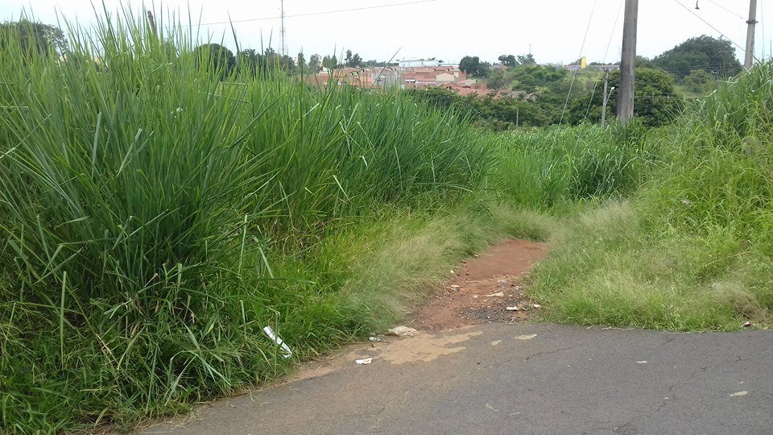

SALA DAS SESSÕES “VEREADOR SANTO RÓTOLLI”, aos 02 de fevereiro de 2016

VEREADOR LUIS ROBERTO TAVARES

